Ονόματα μαθητών ομάδας:
……………………………………………………………………………………………………………………………………………………………………………………………………………………………………………………………………………….

Παρατηρώ τις εικόνες κι απαντώ σε μια μικρή παράγραφο, αφήνοντας ελεύθερη τη φαντασία μου…..

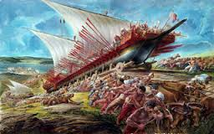

Πώς ένιωσαν οι Βυζαντινοί όταν είδαν τα τούρκικα καράβια στον Κεράτιο κόλπο;

………………………………………………………………………………………………………………………………………………………………………………………………………………………………………………………………………………………………………………………………………………………………………………………………………………………………………………………………………………………………………………………………………………………………………………………………………………………………………………………..

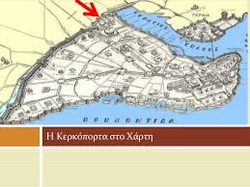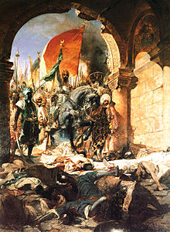

Τι μπορεί να συνέβη κι έμεινε ανοιχτή η Κερκόπορτα;

……………………………………………………………………………………………………………………………………………………………………………………………………………………………………………………………………………………………………………………………………………………………………………………………………………………………………………………………………………………………………………………………………………………………………………………………………………………………………………………………………………………………………………………………………………………

